

**1**

**2**

**Stephans-  
dom**

Wien

Größe/Länge ***** 136,4m hoch

Alter ***** erbaut 12. Jh

Tourismus/W ***** viele Touristen

Nachhaltigkeit **** 2x aufgebaut

Gestaltung ***** im gotischen Stil

Auf dem Stephansplatz mitten in der Wiener Innenstadt befindet sich die bekannteste Kirche Österreichs. Der Stephansdom stammt bereits aus dem 12. Jahrhundert und ist seit 1365 Domkirche.

**Schloss   
Schönbrunn**

Wien

Größe/Länge ***** 186,8 ha

Alter **** erbaut 18. Jh

Tourismus/W ***** gut besucht

Nachhaltigkeit **** teilrenoviert

Gestaltung ***** schön aufgebau- tes Museum

Das Schloss Schönbrunn war einst die Sommerresidenz der Habsburger. Bekannter ist allerdings eine andere Bewohnerin: zeitweilig lebte Kaiserin Sisi zusammen mit ihrem Mann Franz Joseph I. auf der Anlage. Heute ist das Schloss ein Museum.

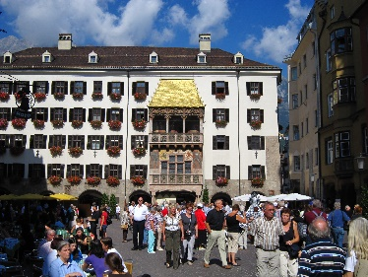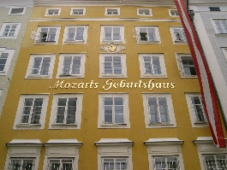

**3**

**4**

**Geburtshaus**

**Mozarts**

Salzburg

Größe/Länge **** 3 Etagen

Alter **** erbaut 16. Jh

Tourismus/W ***** Museum

Nachhaltigkeit ***** original

Gestaltung *** eher schlicht

Das Gebäude, in dem Wolfgang Amadeus Mozart 1756 geboren wurde, ist mittlerweile eines der meistbesuchten Museen der Welt. Drei Etagen wird Mozarts Aufstieg vom Wunderkind zum weltbekannten Komponisten dokumentiert.

**Goldenes**

**Dachl**

Innsbruck

Größe/Länge *** eher klein

Alter ***** erbaut 1420

Tourismus/W ***** sehr bekannt

Nachhaltigkeit ***** Barrierefreiheit

Gestaltung **** ausdrucksstark

Schon von weitem leuchten Ihnen die goldenen Dachfliesen dieser Innsbrucker Sehenswürdigkeit entgegen. Das Goldene Dachl ist ein Prunkerker am Neuen Hof und vermutlich das meistfotografierte Motiv der Innsbrucker Altstadt.